EHEC (enterohemorragisk Escherichia coli)-infektion, läkarinformation

Smittskyddsläkarnas smittskyddsblad. Allmänfarlig och smittspårningspliktig sjukdom.

Symtom
Kardinalsymtomen vid infektion med EHEC är blodiga diarréer, buksmärtor med ingen eller låggradig feber, men symtombilden kan variera alltifrån asymtomatisk infektion till fulminanta tarmsymtom med ischemisk kolit. Den allvarliga komplikationen hemolytiskt uremiskt syndrom (HUS) förekommer i 5-10 % av fallen och drabbar alla åldrar men framför allt små barn. Tillståndet uppträder vanligen en till två veckor efter symtomdebuten.
De viktigaste virulensfaktorerna är shigatoxin 1 och 2 med sina gener stx1 och stx2. Kombinationer med andra virulensfaktorer som till exempel påvisande av eae-genen och olika subtyper av shigatoxingenerna har också betydelse. HUS är framför allt kopplat till shigatoxingenen stx2.

Laboratoriediagnostik
Fecesprov, se lokala laboratorieanvisningar, exempelvis PCR för påvisande av shigatoxingenerna stx1 och stx2 och eae-genen kompletterat med bakterieodling, serotypning och subtypning av toxinerna.
Alternativ toxingennomenklatur: vtx1och vtx2 (verotoxingen 1 och 2).
Alternativa bakteriebeteckningar: STEC/VTEC (shigatoxin-/verotoxin-producerande E. coli).

Smittvägar
Fekal-oral smitta. Huvudsakliga reservoaren finns bland idisslare, framför allt nötkreatur. Smitta överförs vanligen via förorenade livsmedel som t.ex. köttprodukter (nötfärs, korv), opastöriserade mejeriprodukter eller frukt och grönsaker som förorenats i samband med gödsling eller bevattning. Bakterien kan också spridas mellan livsmedel vid oförsiktig hantering via t.ex. skärbrädor och köksredskap. EHEC dör vid upphettning till cirka 70º C men överlever djupfrysning. Smittdosen är låg och smitta från person till person förekommer liksom smitta efter direktkontakt med nötboskap och efter bad i förorenat vatten.

Inkubationstid
Vanligen 2–4 dagar (1–8 dagar).

Patienten och förhållningsregler:
- Smittsamhet: Den akuta infektionen är vanligen övergående inom någon vecka. Efter tre veckor är ca 90 % av patienterna negativa vid provtagning, men smittbärartiden kan vara betydligt längre hos barn.
- Behandling: Antibiotikabehandling saknar normalt klinisk effekt vid infektion med EHEC men kan vara indicerad vid komplicerade septiska tillstånd. För att förkorta långvarigt bärarskap kan behandling övervägas. Rådgör i dessa fall med infektionsspecialist.

- Sjukskrivning/avstängning från arbete/förskola: Patienter med diarré ska sjukskrivas.
Symtomfria personer som kan sköta toalett-/handhygien adekvat kan gå till skola eller arbete (inte vid så kallat riskyrke), eftersom de erfarenhetsmässigt utgör en obetydlig smittrisk.
Personer inom riskyrken med stx2-positiv EHEC eller stx1-positiv EHEC med koppling till HUS ska lämna minst ett negativt kontrollprov innan återgång till arbete. Om möjligt bör omplacering ske, i annat fall avstängning med uppbärande av smittbärarpenning. Stabilt symtomfria personer med riskyrke men med enbart stx1-positiv EHEC utan koppling till HUS, kan återgå till arbete utan kontrollprovtagning.
Förskolebarn med stx2-positiv EHEC eller stx1-positiv EHEC med koppling till HUS ska lämna minst ett negativt kontrollprov innan återgång till förskola. Stabilt symtomfria förskolebarn med enbart stx1-positiv EHEC utan koppling till HUS, kan återgå till förskola utan kontrollprovtagning.
Vid långvarigt bärarskap kontaktas smittskyddsläkaren för rådgivning.

- Riskyrken: Personer som yrkesmässigt bereder eller hanterar oförpackade livsmedel eller yrkesmässigt vårdar spädbarn eller patienter med kraftigt nedsatt immunförsvar. Person som arbetar med oförpackade livsmedel är enligt europeisk livsmedelslagstiftning* skyldig att omedelbart meddela sin arbetsledare om smittan.

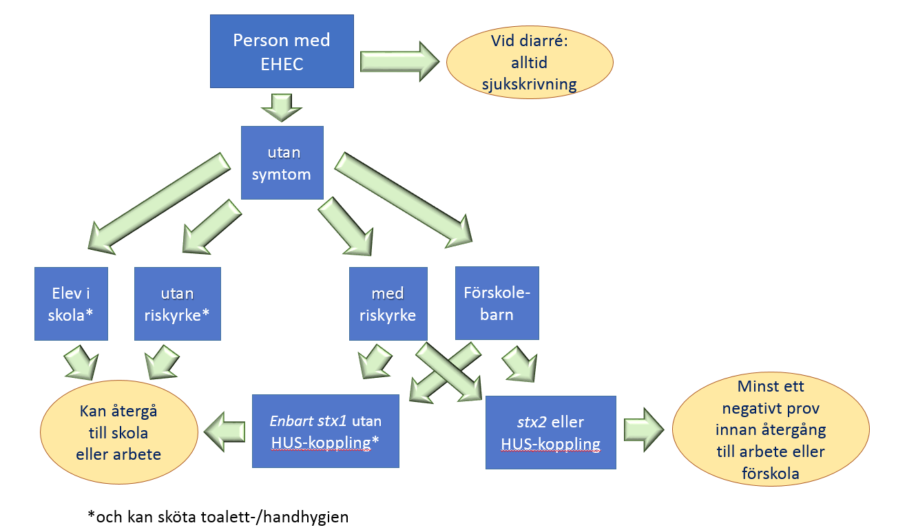

- Förhållningsregler/hygienråd: Ge information om sjukdomen, muntliga och skriftliga förhållningsregler och hygienråd till patienten (se EHEC-infektion, patientinformation).
Förhållningsreglerna ska journalföras.

Smittspårning och övriga åtgärder
Frågor till patienten
- Ta uppgifter om arbete, skola, förskola.
- Ta uppgifter om närstående med riskyrken eller som går i förskola.
- Fler sjuka i omgivningen?
- Resor inom och utom landet (resmål, arrangör, hotell, ut- och hemresedatum)?

Vid inhemsk smitta även
- Hantering/intag av misstänkta livsmedel eller vatten (t.ex. från egen brunn eller i naturen)?
- Restaurangbesök?
- Kontakt med djur, lantbruk, gödsel?
- Bad i sjö eller hav?
- Har närstående nyligen varit utomlands?

Åtgärder
- Provta kontakter med symtom.
- Vid all stx2-positiv EHEC och stx1-positiv EHEC med koppling till HUS: Provta även symtomfria personer inom hushållet som har riskyrke eller är förskolebarn.
- Vid stx2-positiv EHEC och stx1-positiv EHEC med koppling till HUS: Symtomfri person inom hushållet som har riskyrke eller är förskolebarn kan enligt smittskyddslagen avstängas från arbete/förskola i väntan på provsvar.
- Förskolan kontaktas om barnet varit där dagarna före insjuknandet eller om det varit där med symtom. Om det finns personer på förskolan med misstänkta symtom, kontakta omgående smittskyddsläkaren.
- Om barnet går i skolan, överväg kontakt med skolhälsovården.
- Vid misstanke om inhemsk livsmedelsburen/vattenburen smitta, samråd med smittskyddsläkaren och kommunens miljö- och hälsoskyddskontor.
- Kontakta omgående smittskyddsläkaren vid misstanke om ansamling av fall.

Anmälan
Alla fall ska senast dagen efter diagnos anmälas till smittskyddsläkaren, enklast via www.sminet.se.

Kriterier för klinisk anmälan enligt smittskyddslagen
Se Folkhälsomyndighetens senaste version av Falldefinitioner vid anmälan enligt smittskyddslagen.

* EG-förordningen 852/2004, bilaga II, kapVIII, punkt 2

